ПИШПЕК
Сведения для этой эпохи пока не найдены
42.87741, 74.57575

Фотография пока не добавлена
РУССКИЙ
Сведения для этой эпохи пока не найдены.

ФРУНЗЕ
Памятник Героям-комсомольцам
42.87741, 74.57575
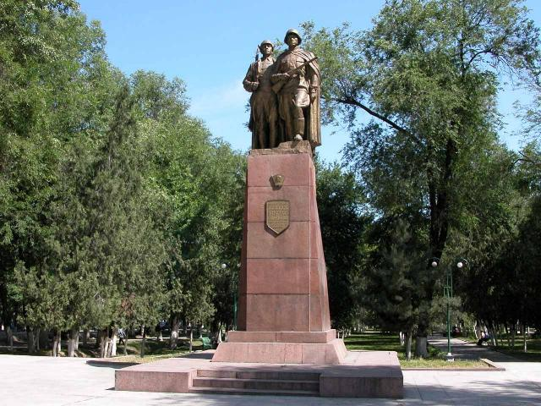
Памятник Героям-комсомольцам
РУССКИЙ Памятник Героям-комсомольцам
, скульпторы В.Пузыревский и Г.Тупых, 1963г.
Источник: https://bimap.su/description/frunze/207_Geroi_komsom.txt · BIMAP
Фотографии и материалы принадлежат их авторам; лицензия не указана

БИШКЕК
Сведения для этой эпохи пока не найдены
42.87741, 74.57575

Фотография пока не добавлена
РУССКИЙ
Сведения для этой эпохи пока не найдены.

